Berg-Schueni
Eigertrail
10. Juli 2024
Treffpunkt Wengernalp 9.30, Kurzvariante Eigergletscher 11.30
Organisation: Mägi Büchi 0795480326
Charakter: Überwältigende Sicht auf Eiger, Mönch und Jungfrau. Abstieg führt am Fuss des Eigers entlang, moderates Gefälle, letztes Teilstück felsig und steil, eifach süüferli mache.
Wanderzeit und Profil: siehe Karte
Ausrüstung: gutes Schuhwerk, Stöcke
Kürzung: Einstieg Station Eigergletscher
Verpflegung: Picknick aus dem Rucksack
Anmeldung: bis Di, 8. Juli m.buechi4@bluewin.ch, 0795480326
Fahrplan: Es ist ratsam, Abfahrtszeiten und Gleisbelegung zu kontrollieren.
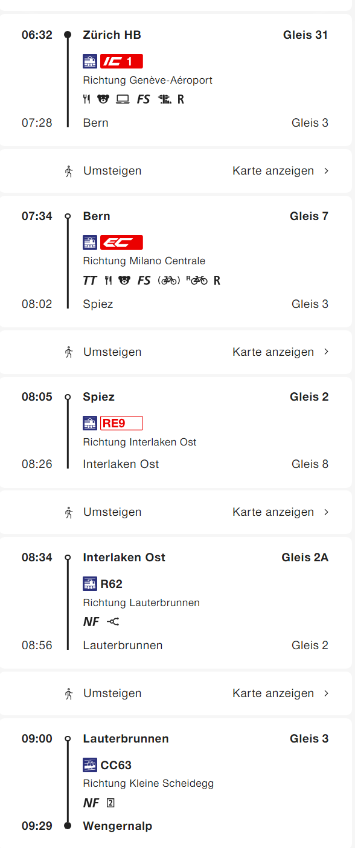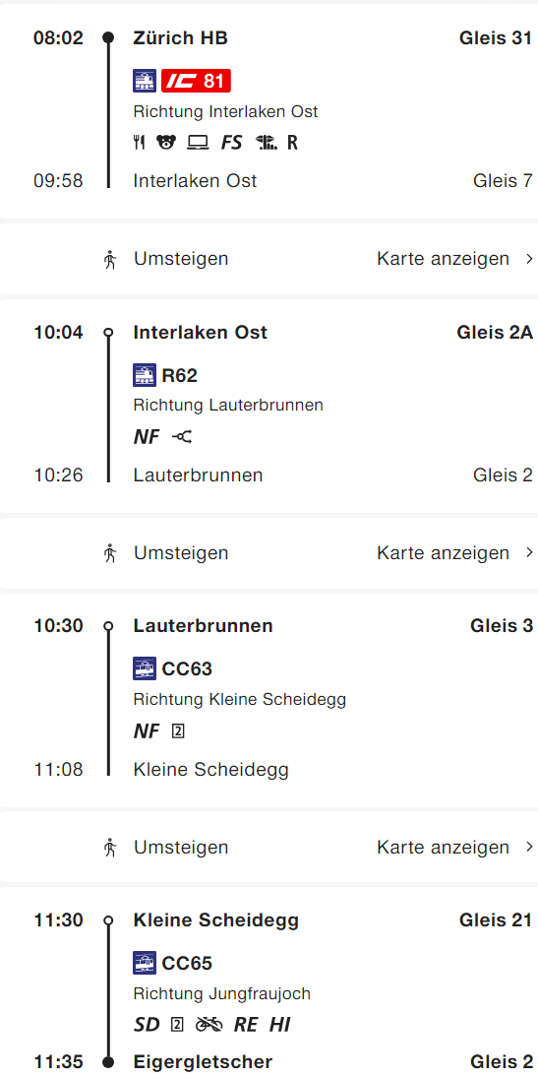
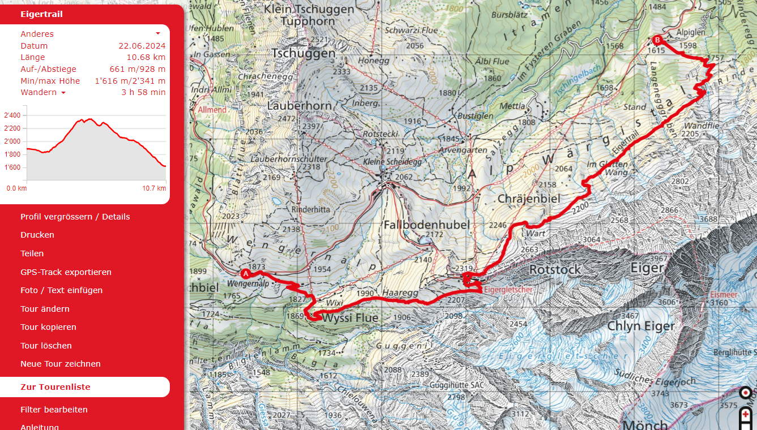

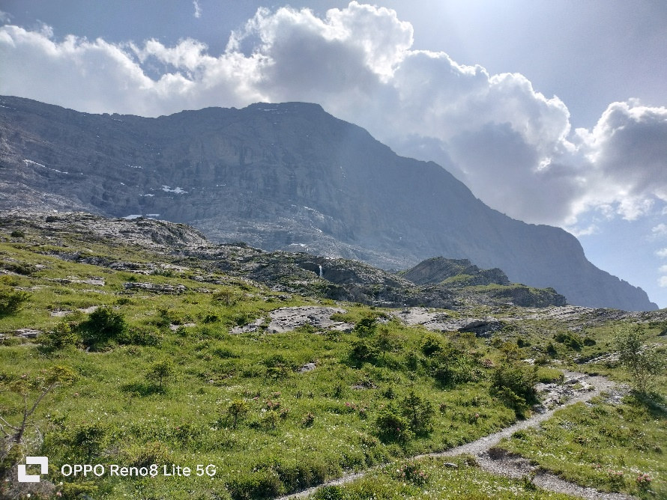

Wichtig: Löst bitte vorgängig Billette Wengen – Wengernalp (Kurzvariante Wengen - Eigergletscher) für die Hinreise und Alpiglen – Grindelwald für die Rückreise. Ist nicht im GA inbegriffen
Risiken und Haftung
Die Wandergruppe namens „Berg-Schueni“ ist eine Interessengemeinschaft ohne Rechtsform und verzichtet explizit auf eine Wanderleitung. Die Teilnehmer sorgen selbständig dafür, dass sie über eine der Wandertour angepasste Ausrüstung verfügen und beurteilen für sich selbst, ob ihre körperliche Verfassung bezüglich Trittsicherheit und Leistungsfähigkeit den Anforderungen entspricht. Teilnehmer, die Notfallmedikamente auf sich tragen, informieren sinnvollerweise ihre Wanderkameraden über deren Aufbewahrungsort und Anwendung für den Fall, dass sie sich nicht selbst damit versorgen können.
Der Abschluss einer Unfallversicherung und einer Privathaftpflichtversicherung zwecks Verminderung der persönlichen finanziellen Risiken liegt in der Verantwortung der Teilnehmer. Haftungsansprüche gegen den Organisator für Schäden an Personen und Sachen, die aus der Wandertätigkeit resultieren, sind ausdrücklich ausgeschlossen.

